ОПАСНАЯ ИГРА
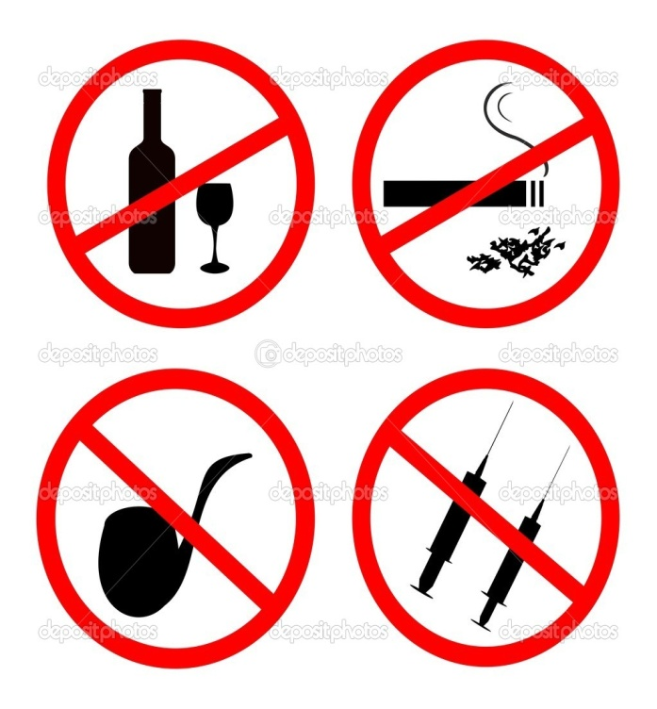Уголовный кодекс РФ
[Статья 228]
Незаконные приобретение, хранение, перевозка, изготовление, переработка без цели сбыта наркотических средств, психотропных веществ или их аналогов в значительном размере, а также незаконные приобретение, хранение, перевозка без цели сбыта растений, содержащих наркотические средства или психотропные вещества, либо их частей, содержащих наркотические средства или психотропные вещества, в значительном размере -
наказываются штрафом в размере до сорока тысяч рублей или в размере заработной платы или иного дохода осужденного за период до трех месяцев, либо обязательными работами на срок до четырехсот восьмидесяти часов, либо исправительными работами на срок до двух лет, либо ограничением свободы на срок до трех лет, либо лишением свободы на тот же срок

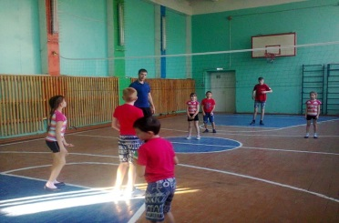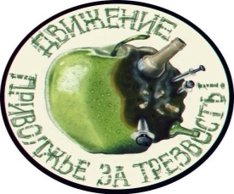

государственное бюджетное общеобразовательное учреждение Самарской области средняя общеобразовательная школа №1 с. Приволжье муниципального района Приволжский Самарской области

Прокуратура Приволжского района
О МВД по Приволжскому району

